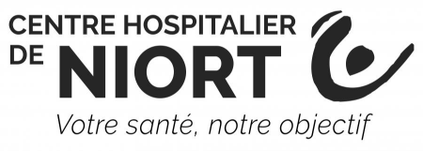
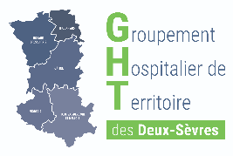
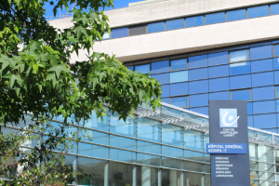

Afin de vous remercier pour votre implication depuis ces dernières années, toute l’équipe du pôle d’Oncologie, a le plaisir de vous convier à un temps de convivialité organisé
le Mercredi 25 juin à partir de 17h30,
en salle A (ascenseur 4 niveau 3) et salle E (accès en haut des escaliers dans le hall principal).
Nous pourrons échanger sur les projets réalisés et les futures collaborations
Merci de nous confirmer votre présence avant le 11 juin (précisez le nombre de participants)
Réponse souhaitée par mail
anne.brunet@ch-niort.fr


